V 3 – Modellexperiment zum chemischen Gleichgewicht
In diesem Versuch können SuS anhand eines Modells das Einstellen eines chemischen Gleichgewichts simulieren und somit dieses kennenlernen. Dieser Versuch eignet sich sehr gut als Einführung in das Thema. Da er mit einfachen Materialien und Wasser durchführbar ist, bietet er sich gut als Schülerversuch an und benötigt kein spezielles Vorwissen.
In diesem Versuch werden keine Gefahrenstoffe verwendet.
Materialien: 2 Messzylinder (50 mL), Glasrohr (8 mm Außendurchmesser), Glasrohr (6 mm Außendurchmesser)
Chemikalien: Wasser
Durchführung: In den ersten Messzylinder werden 40 mL Wasser gegeben als Edukt A. Das 8 mm Glasrohr wird als Pipette eingesetzt und in den ersten Messzylinder bis auf den Boden getaucht. Das 6 mm Glasrohr wird in den zweiten Messzylinder gestellt. Die obere Öffnungen der Glasrohre werden mit dem Daumen verschlossen und die, in den Glasrohren enthaltene Flüssigkeitsmengen, werden gleichzeitig in den jeweils anderen Messzylinder übertragen. Dies wird so oft wiederholt, bis die Menge in beiden Standzylindern gleich ist. Nach jeder Übertragungsoperation wird der Flüssigkeitsstand der Messzylinder notiert.
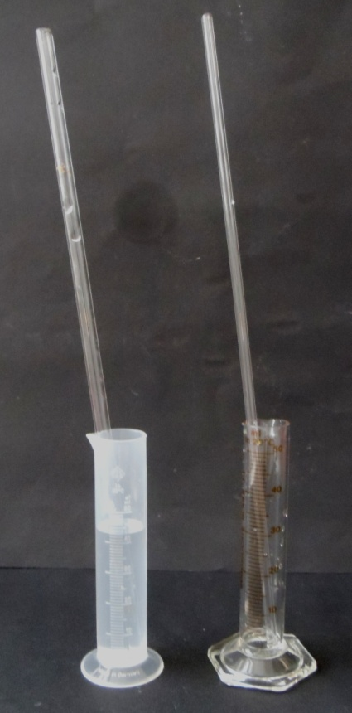
Abbildung 9: Versuchsaufbau für den Modellversuch „Chemisches Gleichgewicht“. Links die 40 mL Wasser als Edukt.

Beobachtung:
Flüssigkeitsstand Messzylinder A [mL] | Flüssigkeitsstand Messzylinder B [mL]
40 | 0
38 | 2
35 | 5
33 | 7
32 | 8
30 | 10
29 | 11
28 | 12
27 | 13
25 | 14
24,5 | 15
24 | 16
23 | 17
22 | 18
21 | 18
21 | 19
20 | 20
20 | 21
19 | 21
19 | 21
17 | 22
18 | 22
17 | 23
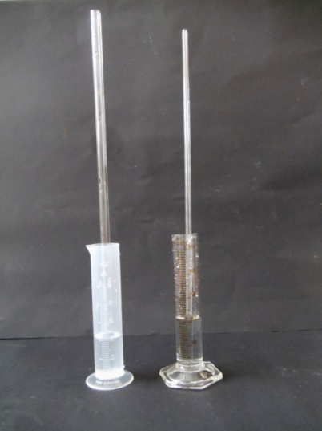
Abbildung 10: Einstellung des dynamischen Gleichgewichtes. Links Messzylinder A (Edukt), rechts Messzylinder B (Produkt).
Deutung: Am Anfang der Reaktion liegen nur Edukte vor, in diesem Fall Wasser in Messzylinder A. Wenn die Reaktion abläuft gibt es sowohl eine Hinreaktion (Edukten zu Produkten, Transport von Wasser von Messzylinder A zu Messzylinder B) als auch eine Rückreaktion (Produkten zu Edukten, Transport von Wasser von Messzylinder B zu Messzylinder A). Die unterschiedlichen Reaktionsgeschwindigkeiten der Hin-und Rückreaktion werden durch die unterschiedlichen Durchmesser der Glasrohre verdeutlicht.
Wenn das System im dynamischen Gleichgewicht ist, wird das gleiche Volumen an Wasser von Messzylinder A zu Messzylinder B und von Messzylinder B zu Messzylinder A transportiert. Die Volumina des Wassers in jedem Standzylinder bleiben konstant. Das Glasrohr von Standzylinder A hat einen größeren Durchmesser jedoch liegt weniger Wasser vor, wodurch gleich viel Wasser transportiert wird wie von Messzylinder B zu Messzylinder A, da in Messzylinder B zwar mehr Wasser vorliegt, jedoch das Glasrohr einen kleineren Durchmesser hat.
Entsorgung: Das Wasser kann in den Abguss entsorgt werden.
Literatur: [1] W. Asselborn et al., Chemie heute – Sekundarbereich II, Schroedel, 1998, S. 48.
Unterrichtsanschlüsse Dieser Versuch kann in der Einheit chemisches Gleichgewicht durchgeführt werden, um das Konzept eines dynamischen Gleichgewichtest für die SuS zu verdeutlichen. Auf Grund seiner Ungefährlichkeit ist er super als Schülerversuch durchzuführen, kann jedoch auch als Demonstrationsversuch genutzt werden.

